ĐỀ ÔN TẬP GIỮA HỌC KÌ 1 NĂM HỌC 2024-2025
MÔN: SINH HỌC 12
Đề 1
PHẦN I: TN LỰA CHỌN 1 PHƯƠNG ÁN ĐÚNG
Câu 1. Trong cơ chế di truyền phân tử, thành phần nào trực tiếp biểu hiện thành tính trạng?
A. ADN. B. mARN. C. Prôtêin. D. tARN.
Câu 2. Loại phân tử nào sau đây được cấu trúc bởi các đơn phân là axit amin?
A. ARN B. Prôtêin. C. Lipit. D. ADN.
Câu 3. Phiên mã là quá trình tổng hợp
A. ARN. B. ADN. C. lipit. D. prôtêin.
Câu 4. Trong quá trình phiên mã, nuclêôtit loại ađênin của mạch mã gốc liên kết với nuclêôtit loại nào của môi trường nội bào?
A. Uraxin. B. Timin. C. Guanin. D. Xitôzin.
Câu 5. Côđon nào sau đây quy định tín hiệu kết thúc quá trình dịch mã?
A. 5’UAX3’. B. 5’UGX3’. C. 5’UGG3’. D. 5’UAG3’.
Câu 6. Khi nói về quá trình nhân đôi ADN, phát biểu nào sau đây sai?
A. Enzim ADN pôlimeraza tổng hợp và kéo dài mạch mới theo chiều 3’ → 5’
B. Enzim ligaza nối các đoạn Okazaki thành mạch đơn hoàn chỉnh.
C. Quá trình nhân đôi ADN diễn ra theo nguyên tắc bổ sung và nguyên tắc bán bảo tồn.
D. Nhờ enzim tháo xoắn, hai mạch đơn của ADN tách nhau dần tạo nên chạc hình chữ Y.
Câu 7. Mạch khuôn của gen có đoạn 3’ TATGGGXATGTA 5’ thì mARN được phiên mã từ đoạn mạch khuôn này có trình tự nucleotit là
A. 3’AUAXXXGUAXAU5’. B. 5’AUAXXXGUAXAU3’.
C. 3’ATAXXXGTAXAT5’. D. 5’ATAXXXGTAXAT3’.
Câu 8. Phân tích vật chất di truyền của một chủng gây bệnh cúm ở gia cầm xác định được vật chất di truyền của nó là một phân tử axit nuclêic được cấu tạo bởi 4 loại đơn phân với tỉ lệ mỗi loại là 27% A, 19% U, 23% G, 31% X. Loại vật chất di truyền của chủng gây bệnh này là:
A. ADN mạch kép. B. ADN mạch đơn. C. ARN mạch kép. D. ARN mạch đơn.
Câu 9: Phát biểu nào sau đây là đúng về thể đột biến?
A. Thể đột biến là cơ thể mang đột biến đã biểu hiện ra kiểu hình.
B. Thể đột biến là cơ thể mang đột biến nhưng chưa biểu hiện ra kiểu hình.
C. Thể đột biến là cơ thể mang đột biến nhưng không bao giờ biểu hiện ra kiểu hình.
D. Thể đột biến là cơ thể mang biến dị tổ hợp được biểu hiện ra kiểu hình.
Câu 10: Dạng đột biến thay thế một cặp nuclêôtít này bằng một cặp nuclêôtit khác loại thì
A. chỉ bộ ba có nuclêôtít thay thế mới thay đổi còn các bộ ba khác không thay đổi.
B. toàn bộ các bộ ba nuclêôtít trong gen bị thay đổi.
C. nhiều bộ ba nuclêôtít trong gen bị thay đổi.
D. các bộ ba từ vị trí cặp nuclêôtít bị thay thế đến cuối gen bị thay đổi.
Câu 11: Trong quá trình nhân đôi ADN, Guanin dạng hiếm gặp bắt đôi với nuclêôtit bình thường
nào dưới đây có thể gây nên đột biết gen?
A. Ađêmin B. Timin C. Xitôzin D. 5 - BU
Câu 11: Thể mắt dẹt ở ruồi giấm là do
A. lặp đoạn trên nhiễm sắc thể thường. B. chuyển đoạn trên nhiễm sắc thể thường.
C. lặp đoạn trên nhiễm sắc thể giới tính. D. chuyển đoạn trên nhiễm sắc thể giới tính.
Câu 12: Trong các dạng đột biến sau, dạng đột biến nào làm thay đổi hình thái của nhiễm sắc thể?
1. Mất đoạn. 2. Lặp đoạn nhiễm sắc thể. 3. Đột biến gen
4. Đảo đoạn ngoài tâm động 5. Chuyển đoạn không tương hỗ
Phương án đúng là
A. 1, 2, 3, 5. B. 2, 3, 4, 5. C. 1, 2, 5. D. 1, 2, 4.
Câu 13: Đột biến đảo đoạn NST có thể gây ra sự hỏng một gen nào đó trong trường hợp
A. vị trí đứt ở vùng liền kề một gen nào đó. B. vị trí đứt ở giữa gen.
C. vị trí đứt không thuộc vùng mã hóa một gen nào đó. D. vị trí đứt ở danh giới giữa hai gen.
Câu 14: Cơ chế hình thành hợp tử XYY ở người có liên quan đến
A. Cặp nhiễm sắc thể giới tính XX của mẹ sau khi tự nhân đôi không phân ly ở kỳ sau phân bàoI của giảm phân tạo giao tử XX.
B. Cặp nhiễm sắc thể giới tính của bố sau khi tự nhân đôi không phân ly ở phân bào II của giảmphân tạo giao tử YY.
C. Cặp nhiễm sắc thể giới tính của bố và mẹ đều không phân ly ở kỳ sau phân bào I của giảmphân tạo giao tử XX và YY.
D. Cặp nhiễm sắc thể giới tính XY sau khi tự nhân đôi không phân ly ở kỳ sau phân bào I củagiảm phân ở bố tạo giao tử XY.
Câu 15: Nội dung nào dưới đây khi nói về cơ chế phát sinh đột biến NST là đúng?
A. Do rối loạn quá trình nhân đôi của ADN đã dẫn đến đột biến nhiễm sắc thể.
B. Do rối loạn phân li của một hoặc một số cặp NST dẫn đến đột biến đa bội.
C. Do rối loạn trao đổi chéo và rối loạn phân li của NST dẫn đến đột biến lặp đoạn và mất đoạn.
D. Do rối loạn phân li của NST dẫn đến đột biến số lượng nhiễm sắc thể.
Câu 16: Ở người, bệnh mù màu do một alen lặn nằm trên NST X gây ra. Ở một cặp vợ chồng
bình thường nhưng trong số các đứa con của họ có một đứa con trai bị claiphentơ và mù màu.
Giải thích nào dưới đây là chính xác nhất khi nói về nguyên nhân của hiện tượng trên?
A. Rối loạn giảm phân I ở người mẹ, còn ở người bố bình thường.
B. Rối loạn giảm phân II ở người mẹ còn ở người bố thì bình thường.
C. Rối loạn giảm phân II ở người bố, ở người mẹ bình thường.
D. Rối loạn giảm phân ở cả bố lẫn mẹ dẫn đến tạo giao tử bất thường.
Câu 17. Phân tử ADN vùng nhân ở vi khuẩn E. coli được đánh dấu bằng phóng xạ ở cả hai mạch đơn. Nuôi cấy vi khuẩn này trong môi trường cho nhân đôi 3 lần liên tiếp, trong môi trường nuôi cấy có
A. 2 phân tử ADN có chứa . B. 6 phân tử ADN chỉ chứa .
C. 2 phân tử ADN chỉ chứa . D. 8 phân tử ADN chỉ chứa .
Câu 18: Sự trao đổi chéo không cân giữa hai crômatit khác nguồn trong cặp nhiễm sắc thể kép tươngđồng xảy ra ở kì đầu của giảm phân I có thể làm phát sinh các loại đột biến nào sau đây?
A. Lặp đoạn và chuyển đoạn nhiễm sắc thể. B. Mất đoạn và đảo đoạn nhiễm sắc thể.
C. Mất đoạn và lặp đoạn nhiễm sắc thể. D. Lặp đoạn và đảo đoạn nhiễm sắc thể.
PHẦN II: TN DÚNG SAI
Câu 1: Hình bên mô tả cơ chế tái bản DNA ở một chạc sao chép. Mỗi nhận định sau đây là Đúng hay Sai về quá trình này:
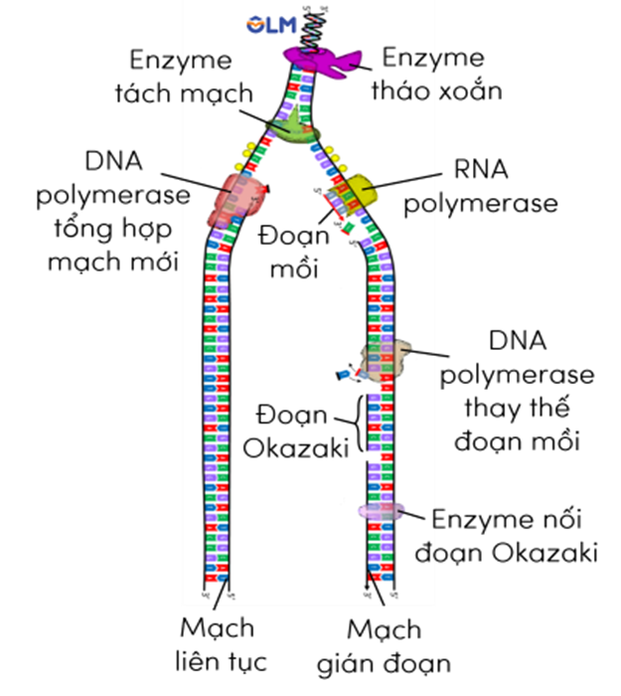
a. Trong quá trình tái bản DNA, hai mạch đều được tổng hợp liên tục.
b. Enzyme DNA polymerase có vai trò tổng hợp mạch DNA mới theo chiều 5' → 3'.
c. Nguyên tắc bổ sung trong quá trình tổng hợp DNA là A liên kết với T; G liên kết với C và ngược lại.
d. Mỗi DNA con tạo ra có một mạch từ DNA mẹ, một mạch mới tổng hợp.
Câu 2: Hình mô tả cấu trúc và chức năng của một vật chất di truyền trong tế bào:
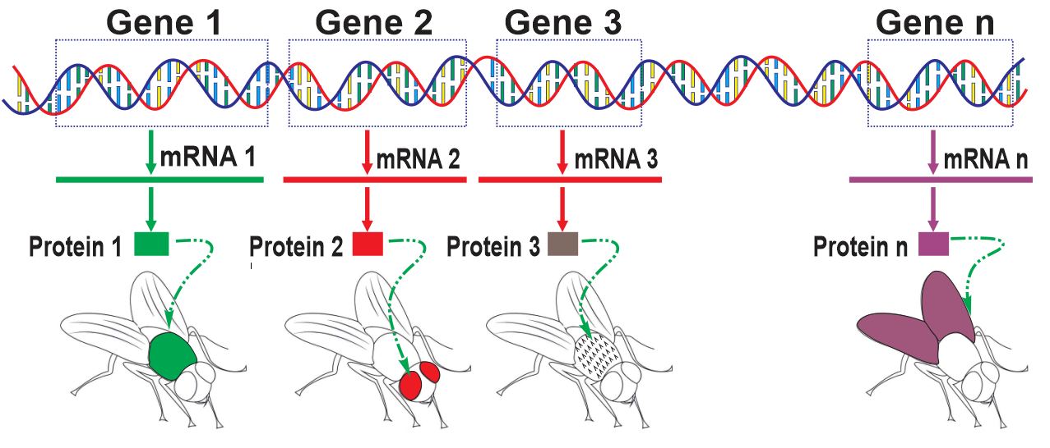
Mỗi nhận định sau đây là Đúng hay Sai về hình này?
A. Các gene cùng nằm trên một DNA.
B. Mỗi gene mang thông tin di truyền quy định đặc điểm trên cơ thể sinh vật.
C. DNA có chức năng biểu hiện thông tin di truyền và quy định các tính trạng.
D. Sự biểu hiện của gene chính là thông tin di truyền trên gene sẽ truyền sang mRNA và sang protein mới quy định cấu trúc và chức năng trên cơ thể sinh vật.
Câu 3: Việc nghiên cứu về cơ chế điều hòa biểu hiện gen ở sinh vật đã được ứng dụng trong nhiều lĩnh vực khác nhau. Hãy cho biết mỗi nhận định sau đây là đúng hay sai về ứng dụng điều hòa biểu hiện gene?
A. Xử lý cá rô phi bằng hormone 17-α methyltestosterone ở giai đoạn cá bột, cá sẽ có biểu hiện là con cái.
B. Sản xuất thuốc tamoxifen, một loại ức chế đặc hiệu thụ thể Era để chữa trị cho những bệnh nhân bị ung thư vú do gen Era biểu hiện quá mức.
C. Sử dụng chế độ chiếu sáng khác nhau điều khiển các gene để cây ra hoa vào mùa thích hợp.
D. Sử dụng phối hợp hai loại hormone auxin và etylen với tỷ lệ thích hợp trong nuôi cấy mô tế bào thực vật để điều khiển sự phân hóa của mô sẹo.
Câu 4. Hình sau đây mô tả gene bình thường (H) và gene đột biến (H1).
- Gene H:
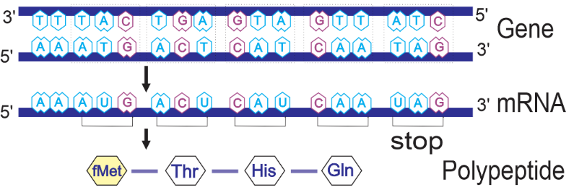
- Gene H1:
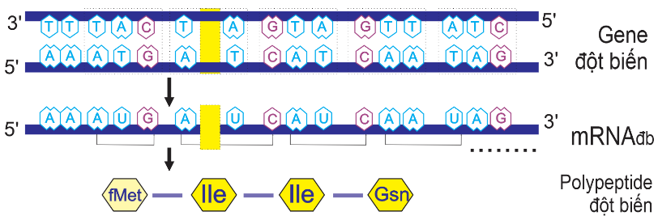
Mỗi nhận định sau đây là Đúng hay Sai về hình này?

a. Gene H1 là đột biến mất 1 cặp nucleotide.
b. Sản phẩm của alelle đột biến không thay đổi so với sản phẩm alelle bình thường.
c. Đột biến của H1 thường làm thay đổi nhiều amino acid.
d. Đột biến này thường không có ý nghĩa trong tiến hóa và chọn giống, vì nó không mang lại lợi ích cho sinh vật nên bị chết.
PHẦN III; TN TRẢ LỜI NGẮN
Câu 1. Số bộ ba không mã hóa amino acid (hệ gene trong nhân của sinh vật nhân thực là bao nhiêu?
Câu 2. Một mạch gốc của phân tử DNA có trình tự các nucleotide như sau: ....TACGGTCAATCTGGTTCTGGTTCTTCTGAGCAA...
Chuỗi polipeptide hoàn chỉnh được hình thành từ đoạn mạch này gồm bao nhiêu amino acid?
Câu 3: Trong các hình dưới, hình nào mô tả đúng cấu trúc của một operon lac ở vi khuẩn E.coli?
Hình 1 | P | O | lacA | lacY | lacZ
Hình 2 | O | P | lacZ | lacY | lacA
Hình 3 | O | P | lacY | lacZ | lacA
Hình 4 | P | O | lacZ | lacY | lacA

Câu 4. Hóa chất 5-BU thường gây đột biến gene dạng thay thế cặp A-T bằng cặp G-C. Đột biến gene được phát sinh qua cơ chế tái bản DNA. Để xuất hiện dạng đột biến trên, gene phải trải qua mấy lần nhân đôi?
Câu 5: Ở ngô 2n = 20. Thể tam bội của ngô có số lượng NST là bao nhiêu?
Câu 6: Trong các phát biểu sau đây có bao nhiêu phát biểu nói về đột biến lệch bội:
1. Số lượng NST tăng theo bội số của n
2. Cơ chế do rối loạn phân li NST trong nguyên phân hoặc giảm phân.
3. Số lượng NST đột biến ở một hoặc một số cặp trong tế bào sinh dưỡng.
4 . Đột biến thường xảy ra ở thực vật, cho năng suất chất lượng cao.
Phát biểu nào ( số mấy) KHÔNG phải là đặc điểm của thể lệch bội?

ĐỀ ÔN TẬP GIỮA HỌC KÌ 1 NĂM HỌC 2024-2025
MÔN: SINH HỌC 12
Đề 2
Câu 1. Thành phần nào sau đây tham gia cấu tạo nên ribôxôm?
A. tARN. B. rARN. C. ADN. D. mARN.
Câu 2. Quá trình nào sau đây sử dụng axit amin làm nguyên liệu?
A. Tổng hợp ARN. B. Tổng hợp ADN.
C. Tổng hợp prôtêin. D. Tổng hợp mARN.
Câu 3. Loại nuclêôtit nào sau đây không có trong cấu trúc của tARN?
A. Timin. B. Guanin. C. Ađênin. D. Xitêzin
Câu 4. Trong quá trình dịch mã, trên một phân tử mARN thường không gắn với từng ribôxôm riêng rẽ mà đồng thời gắn với một nhóm ribôxôm gọi là
A. pôlinuclêôxôm. B. pôlinucleotit. C. pôlipeptit. D. pôlixôm.
Câu 5. Bộ ba đối mã (anticôđon) 3’GAX5’ có bộ ba mã gốc (triplet) tương ứng là
A. 3’GAX5’. B. 3’XUG5’. C. 3’GUX5’. D. 3’XAG5’
Câu 6. Một gen ở vi khuẩn có 20% số nuclêôtit loại A. Theo lý thuyết, tỉ lệ nuclêôtit loại G của phân tử này là?
A. 10%. B. 30%. C. 20%. D. 40%.
Câu 7. Trong các đặc điểm nêu dưới đây, có bao nhiêu đặc điểm chung về quá trình nhân đôi của ADN ở sinh vật nhân thực và quá trình nhân đôi ADN của sinh vật nhân sơ?
I. Diễn ra theo nguyên tắc bổ sung và nguyên tắc bán bảo tồn.
II. Trên mỗi phân tử ADN có nhiều điểm khởi đầu nhân đôi.
III. Có sự hình thành các đoạn Okazaki.
IV. Enzim ADN pôlimeraza chỉ tổng hợp mạch mới theo chiều 5’ 3’.
A. 3. B. 4. C. 1. D. 2.
Câu 8: Cơ chế phát sinh đột biến gen được biểu thị bằng sơ đồ
A. gen → thường biến → hồi biến → đột biến gen.
B. gen → tiền đột biến → hồi biến → đột biến gen.
C. gen → tiền đột biến → thường biến → đột biến gen.
D. gen → tiền đột biến → đột biến gen.
Câu 9: Đột biến gen trội phát sinh trong quá trình nguyên phân của tế bào sinh dưỡng không cókhả năng
A. di truyền qua sinh sản vô tính. B. nhân lên trong mô sinh dưỡng.
C. di truyền qua sinh sản hữu tính. D. tạo thể khảm.
Câu 10: Mức độ có lợi hay có hại của gen đột biến phụ thuộc vào
A. số lượng cá thể trong quần thể. B. môi trường sống và tổ hợp gen.
C. tần số phát sinh đột biến D. tỉ lệ đực, cái trong quần thể.
Câu 11: Hiện tượng làm cho vị trí gen trên nhiễm sắc thể có thể thay đổi là
A. nhân đôi nhiễm sắc thể. B. phân li nhiễm sắc thể.
C. co xoắn nhiễm sắc thể. D. trao đổi chéo nhiễm sắc thể.
Câu 12: Ở đậu Hà Lan, bộ nhiễm sắc thể lưỡng bội 2n = 14. Số cromatit ở kỳ giữa của nguyên phân là
A. 7. B. 14. C. 28. D. 42.
Câu 13: Dạng đột biến cấu trúc nhiễm sắc thể (NST) gây hậu quả nghiêm trọng nhất cho cơ thể là
A. mất một đoạn lớn NST. B. lặp đoạn NST. C. đảo đoạn NST. D. chuyển đoạn nhỏ NST.
Câu 14: Ở một loài động vật, người ta phát hiện nhiễm sắc thể số II có các gen phân bố theo trình tự khác nhau do kết quả của đột biến đảo đoạn là:
(1) ABCDEFG (2) ABCFEDG (3) ABFCEDG (4) ABFCDEG
Giả sử nhiễm sắc thể số (3) là nhiễm sắc thể gốc. Trình tự phát sinh đảo đoạn là
A. (1) ← (3) → (4) → (1). B. (3) → (1) → (4) → (1).
C. (2) → (1) → (3) → ( 4). D. (1) ← (2) ← (3) → (4).
Câu 15: Loại đột biến cấu trúc nhiễm sắc thể nào sau đây có thể làm cho một gen từ nhóm liênkết này chuyển sang nhóm liên kết khác?
A. Chuyển đoạn trong một nhiễm sắc thể. B. Chuyển đoạn giữa hai nhiễm sắc thể không tương đồng.
C. Lặp đoạn nhiễm sắc thể. D. Đảo đoạn nhiễm sắc thể.
Câu 16: Câu nào sau đây là đúng khi nói về thể đột biến dị đa bội?
A. Có bộ nhiễm sắc thể là bộ đơn bội của hai loài bố mẹ.
B. Dạng đột biến làm tăng một số nguyên lần bộ nhiễm sắc thể đơn bội của loài và lớn hơn 2n.
C. Thường xảy ra ở động vật, ít gặp ở thực vật. D. Được tạo ra bằng cách lai xa kết hợp đa bội hoá.
Câu 17: Trong thực tế cơ thể tam bội thường bất thụ vì
A. các giao tử bất thường sẽ mất cân bằng hệ gen có khả năng thụ tinh bình thường sinh ra con
chỉ có khả năng sinh sản sinh dưỡng.
B. trong quá trình giảm phân tạo ra giao tử đơn bội không thể thụ tinh với các loại giao tử khác.
C. không có sự tiếp hợp và trao đổi chéo trong giảm phân nên không tạo ra giao tử bình thường.
D. xác suất để tạo ra giao tử đơn bội của cơ thể tam bội là rất nhỏ nên xác suất để các giao tử
bình thường kết hợp với nhau tạo ra hợp tử 2n lại nhỏ hơn nữa.
Câu 18: Trong cơ chế điều hòa hoạt động của operon Lac, sự kiện nào sau đây thường xuyên diễn ra?
A. Một số phân tử lactozơ liên kết với prôtêin ức chế.
B. Gen điều hòa R tổng hợp prôtêin ức chế.
C. Các gen cấu trúc Z, Y, A phiên mã tạo ra các phân tử mARN tương ứng.
D. ARN polimeraza liên kết với vùng khởi động của operon Lac và tiến hành phiên mã.
II. TN ĐÚNG/ SAI
Câu 6: Quan sát hình vẽ sau:
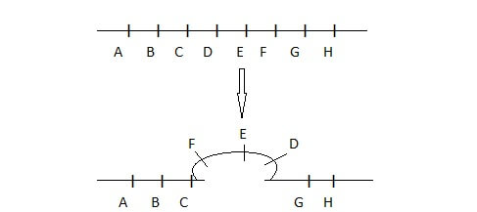
Biết các chữ các in hoa kí hiệu cho các gen trên nhiễm sắc thể. Nhận định nào dưới đây đúng khi nói về dạng đột biến cấc trúc nhiễm sắc thể của hình trên ?
- Dạng đột biến này giúp nhà chọn giống loại bỏ gene không mong muốn.
- Hình vẽ mô tả dạng đột biến đảo đoạn nhiễm sắc thể.
- Dạng đột biến này không làm thay đổi trình tự gene trên nhiễm sắc thể.
- Dạng đột biến này làm dẫn đến lặp gene tạo điều kiện cho đột biến gene.
Câu 2. Mỗi nhận định sau đây là đúng hay sai khi nói về quá trình phiên mã?
a) Ở sinh vật nhân thực, sau khi kết thúc quá trình phiên mã sẽ diễn ra quá trình dịch mã luôn.
b) Đoạn DNA mà enzyme RNA polymerase vừa trượt qua sẽ trở lại trạng thái xoắn kép bình thường.
c) Trình tự nucleotide của vùng kết thúc của gene báo hiệu cho enzyme RNA polymerase thoát khỏi gene.
d) Ở sinh vật nhân sơ, mRNA được tạo ra trược tiếp dùng làm khuôn để tổng hợp protein.
Câu 3. Hình mô tả cấu trúc và chức năng của vật chất di truyền trong tế bào.
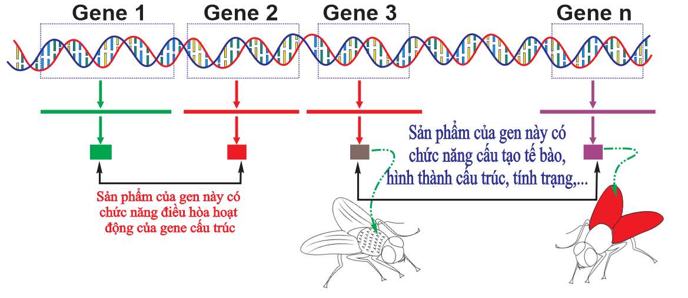
Mỗi nhận định sau đây là Đúng hay Sai về hình này?
A. Gene 1 và 2 được xem là điều hòa.
B. Gene 3 đến gene n là gene cấu trúc..
C. Cấu trúc của những gene này thường là gene mã hóa không liên tục.
D. Gene thứ 3 có chức năng tạo cấu trúc và thực hiện chức năng cấu tạo tế bào, biểu hiện ra cơ thể.
Câu 4: Khi nói về đột biến cấu trúc NST . Các nhận định sau đây là đúng hay sai
A. Phần lớn đột biến cấu trúc NST là đột biến trội
B. Trong các dạng đột biến cấu trúc NST, đảo đoạn là dạng thường gây hại hơn cả
C. Đột biến cấu trúc NST xảy ra có thể xuất phát từ sự trao đổi chéo giữa 2 NST khác tương đồng
D. Đột biến cấu trúc NST xảy ra trong quá trình giảm phân của tế bào sinh dục có khả năng di truyền cho đời sau.
III. TN TRẢ LỜI NGẮN
Câu 1: Ở người phụ nữ, để hạn chế con mắc bệnh Down thì không nên sinh con ở độ tuổi lớn hơn độ tuổi bao nhiêu?
Câu 2. Mạch gốc của gene ban đầu có dạng: 3’…TAC-TTC- AAA… 5’. Cho biết theo bảng mã di truyền thì codon AAA và AAG cùng mã hóa cho lysine, AAC và AAU cùng mã hóa cho asparagine. Có bao nhiêu trường hợp thay thế nucleotide ở vị trí số 6 làm thay đổi codon mã hóa amino acid này thành codon mã hóa amino acid khác?
Câu 3: Trong các trường hợp sau đâu đâu là bệnh do đột biến lệch bội gây ra?
I. Bệnh Down. II. Bệnh Turner. III. Bệnh Siêu nữ.
IV. Bệnh Clinefelter. V. Máu khó đông. VI. Ung thư máu.
Câu 4: Quan sát hình sau và cho biết chữ số mấy thể hiện thành phần enzyme RNA polimerase?
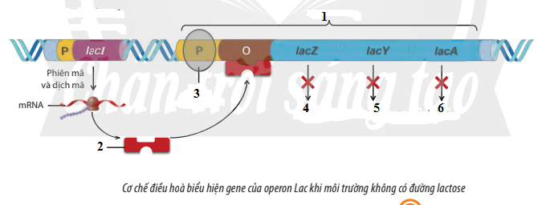
Câu 5. Khi tìm hiểu về đột biến gene, có bao nhiêu nhận định sau đây đúng?
1. Trong tái bản DNA nếu một nucleotide làm khuôn hai lần thì xuất hiện đột biến thêm một cặp nucleotide.
2. Trong tái bản DNA nếu một nucleotide không được làm khuôn thì xuất hiện đột biến thêm một nucleotide.
3. Đột biến có thể không xảy ra trong nhân đôi.
4. Tia UV cũng có thể làm hai T trên cùng một mạch liên kết với nhau và khi tế bào sửa chữa thường dẫn đến đột biến thêm hoặc mất một cặp nucleotide.
5. Chất độc màu cam (acridine orange) và dioxin có thể chèn vào DNA gây nên đột biến thêm hoặc mất cặp nucleotide.
Câu 6. Có một số phân tử DNA thực hiện tái bản 5 lần. Nếu môi trường nội bào cung cấp nguyên liệu để tổng hợp 62 mạch polynucleotide mới thì số phân tử DNA đã tham gia quá trình tái bản nói trên là bao nhiêu?

ĐỀ ÔN TẬP GIỮA HỌC KÌ 1 NĂM HỌC 2024-2025
MÔN: SINH HỌC 12
Đề 3
Phần 1. Trắc nghiệm nhiều lựa chọn
Câu 1. Trong các loại nuclêôtide tham gia cấu tạo nên DNA không có loại
A. Uraxin (U). B. Ađênin (A). C. Timin (T). D. Guanin (G).
Câu 2. Một đoạn phân tử DNA ở sinh vật nhân thực có trình tự nuclêôtide trên mạch mang mã gốc là: 3’...AAACAATGGGGA...5’. Trình tự nuclêôtide trên mạch bổ sung của đoạn DNA này là
A. 5’...GGCCAATGGGGA...3’. B. 5’...AAAGTTACCGGT...3’.
C. 5’...GTTGAAACCCCT...3’. D. 5’...TTTGTTACCCCT...3’.
Câu 3. Thành phần nào sau đây là nơi enzyme RNA polymerase bám vào để phiên mã nhóm gene cấu trúc lacZ, lacY, lacA?
A. Vùng operator. B. Các gene cấu trúc lacZ, lacY, lacA.
C. Vùng promoter. D. Gene điều hòa lacI.
Câu 4. Trong quá trình điều hoà hoạt động của operon Lac, allolactose có vai trò gì?
A. Gắn và làm mất hoạt tính của protein điều hoà.
B. Gắn với promoter đề hoạt hoá phiên mã.
C. Gắn với các gene cấu trúc để hoạt hoá phiên mã.
D. Gắn với operator để hoạt hoá phiên mã.
Câu 5. Hoá chất 5-BU gây đột thay thế cặp nucleotide nào sau đây?
A. A-T → G-C. B. T-A → G-C. C. G-C → A-T. D. G-C → T-A
Câu 6. Những biến đổi trong cấu trúc của gene, liên quan đến một cặp nucleotide được gọi là
A. allele mới. B. đột biến gene. C. đột biến điểm. D. thể đột biến.
Câu 7. Hình vẽ dưới đây mô tả dạng đột biến nào?
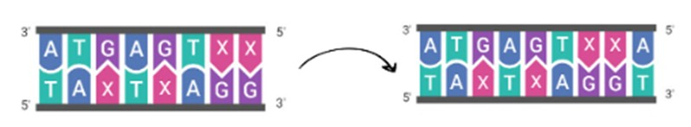
A. thêm một cặp nucleotide.
B. mất một cặp nucleotide.
C. thay thế hoặc đảo một cặp nucleotide.
D. mất, thêm hoặc thay thế một vài cặp nucleotide.
Câu 8. Dạng đột biến cấu trúc NST nào sau đây có thể làm cho 2 allele khác nhau của một gene cùng nằm trên 1 NST đơn?
A.Mất đoạn B.Đảo đoạn C.Chuyển đoạn D.Lặp đoạn
Câu 9. Ở người, dạng đột biến nào sau đây gây hội chứng Down?
A. Thể một NST giới tính X. B. Thể ba NST giới tính X.
C. Thể ba NST số 21. D. Thể một NST số 21.
Câu 10. Trong quá trình nhân đôi DNA, một trong những vai trò của enzime DNA pôlimerase là
A. nối các đoạn Okazaki để tạo thành mạch liên tục.
B. tổng hợp mạch mới theo nguyên tắc bổ sung với mạch khuôn của DNA.
C. tháo xoắn và làm tách hai mạch của phân tử DNA.
D. bẻ gãy các liên kết hiđrô giữa hai mạch của phân tử DNA
Câu 11. Trong quá trình nhân đôi DNA, một trong những vai trò của enzime DNA pôlimerase là
A. nối các đoạn Okazaki để tạo thành mạch liên tục.
B. tổng hợp mạch mới theo nguyên tắc bổ sung với mạch khuôn của DNA.
C. tháo xoắn và làm tách hai mạch của phân tử DNA.
D. bẻ gãy các liên kết hiđrô giữa hai mạch của phân tử DNA
Câu 12. Enzime xúc tác cho quá trình tổng hợp RNA là
A. RNA pôlimerase. B. amilase. C. ligase. D. DNA pôlimerase.
Câu 13: Chuỗi pôlipeptide được tổng hợp ở tế bào nhân thực được mở đầu bằng amino acid
A. prôlin. B. triptôphan. C. foocmin mêtiônin. D. mêtiônin.
Câu 14: Ở sinh vật nhân thực, quá trình dịch mã diễn ra
A. trong nhân tế bào. B. trong tế bào chất. C. trong lizôxome. D. trên màng sinh chất.
Câu 15. Côđon nào sau đây quy định tín hiệu kết thúc quá trình dịch mã?
A. 5’UAC3’. B. 5’UGC3’. C. 5’UGG3’. D. 5’UAG3’.
Câu 16. Ở sinh vật nhân sơ, điều hòa hoạt động của gene diễn ra chủ yếu ở giai đoạn
A. trước phiên mã. B. phiên mã. C. sau dịch mã. D. dịch mã.
Câu 17. Điều nào dưới đây không đúng khi nói về đột biến gene?
A. đột biến gene luôn gây hại cho sinh vật vì làm biến đổi cấu trúc của gene.
B. đột biến gene là nguồn nguyên liệu cho quá trình chọn giống và tiến hoá.
C. đột biến gene có thể làm cho sinh vật ngày càng đa dạng, phong phú.
D. đột biến gene có thể có lợi hoặc có hại hoặc trung tính.
Câu 18. Khi nói về quá trình dịch mã ở sinh vật nhân thực, phát biểu nào sau đây sai?
A. Quá trình dịch mã diễn ra trong nhân tế bào.
B. Nguyên liệu của quá trình dịch mã là các amino acid.
C. Trong quá trình dịch mã, ribôxome dịch chuyển trên mRNA theo chiều 5’ → 3’.
D. Sản phẩm của quá trình dịch mã là chuỗi pôlipeptide.
Câu 19. Cấu trúc của một nucleosome gồm
A. một đoạn phân tử DNA quấn 11/4 vòng quanh khối cầu gồm 8 phân tử histone.
B. phân tử DNA quấn 7/4 vòng quanh khối cầu gồm 8 phân tử histone.
C. phân tử histone được quấn quanh bởi 1 đoạn DNA dài 147 nucleotit.
D. 8 phân tử histone được quấn quanh bởi 7/4 vòng xoắn DNA dài 147 cặp nucleotide
Câu 20. Dạng đột biến nào sau đây làm thay đổi trình tự phân bố các gene nhưng không làm thay đổi chiều dài của NST?
A. Mất đoạn. B. Chuyển đoạn trong cùng một nhiễm sắc thể.
C. Lặp đoạn D. Đảo đoạn.
Câu21. Nhiễm sắc thể ở sinh vật nhân thực được cấu tạo từ chất nhiễm sắc có thành phần chủ yếu gồm
A. RNA và polipeptide. B. lipide và polisaccaride.
C. DNA và proteine loại histone. D. RNA và prôtêin loại histone
Câu 22. Hiện tượng NST số 1 trong hình dưới đây mô tả dạng đột biến cấu trúc NST nào?
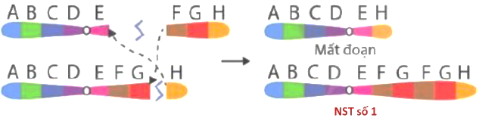
A. Mất đoạn B. Lặp đoạn
C. Chuyển đoạn không tương hỗ D. Đảo đoạn
Câu 23.Sự trao đổi chéo không cân giữa hai chromatid khác nguồn trong cặp nhiễm sắc thể kép tương đồng xảy ra ở kì đầu của giảm phân I có thể làm phát sinh các loại đột biến nào sau đây?
A. Lặp đoạn và chuyển đoạn nhiễm sắc thể.B. Mất đoạn và đảo đoạn nhiễm sắc thể.
C. Mất đoạn và lặp đoạn nhiễm sắc thể.D. Lặp đoạn và đảo đoạn nhiễm sắc thể.
Câu 24. Một loài thực vật có bộ NST 2n = 22. Theo lí thuyết, số loại thể một có thể xuất hiện tối đa trong loài này là bao nhiêu?
A. 21. B. 11. C. 23. D. 9
Câu 25. Tính phổ biến của mã di truyền được hiểu là
A. tất cả các loài đều có chung một bộ mã di truyền, trừ một vài ngoại lệ.
B. nhiều bộ ba khác nhau cùng xác định một loại amino acid, trừ AUG và UGG.
C. một bộ ba chỉ mã hóa cho một loại amino acid.
D. các bộ ba được đọc từ một điểm xác định theo từng bộ ba nucleotide mà không gối lên nhau.
Phần 2. Trắc nghiệm đúng sai
Câu 1. Khi nói về quá trình nhân đôi DNA, những phát biểu nào sau đây là đúng hay sai?
a) Quá trình nhân đôi DNA diễn ra theo nguyên tắc bổ sung và bán bảo toàn.
b) Quá trình nhân đôi DNA bao giờ cũng diễn ra đồng thời với quá trình phiên mã.
c) Trên cả hai mạch khuôn, DNA pôlimerase đều di chuyển theo chiều 5’ → 3’ để
tổng hợp mạch mới theo chiều 3’ → 5’.
d) Trong mỗi phân tử DNA được tạo thành thì một mạch là mới được tổng hợp, còn
mạch kia là của DNA ban đầu
Câu 2. Quan sát sơ đồ DNA theo mô hình Watson – Crick và cho biết các nhận định dướiđây
là đúng hay sai.
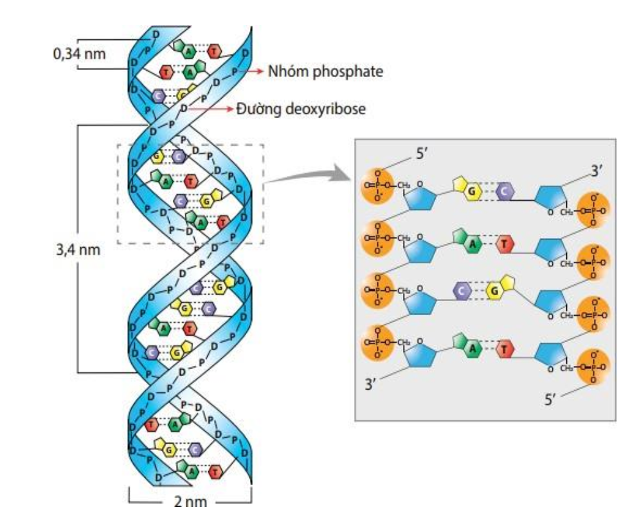
a) DNA gồm 2 chuỗi polynucleotide xoắn song song, ngược chiều.
b) Liên kết hydrogene trên DNA có tính bền vững giúp nó thực hiện chức năng di
truyền một cách thuận lợi.
c) Nhờ liên kết hydrogene và liên kết phosphodiester giúp cho DNA bảo quản được
thông tin di truyền tốt hơn.
d) Nếu phân tử DNA này có 150 chu kì xoắn và có 600 nucleotide loại Adenin thì sẽ
có 3900 liên kết hydrogene.
Câu 3. Nói về phiên mã, các nhận định dưới đây đúng hay sai?
a) Trong quá trình phiên mã, mạch khuôn DNA được phiên mã là mạch có chiều 3’→ 5.
b) Trong quá trình tái bản DNA, mạch mới tổng hợp trên mạch khuôn DNA chiều3’→ 5’
là liên tục còn mạch mới tổng hợp trên mạch khuôn DNA chiều 5’→ 3’ là không liên tục(gián đoạn).
c) Trong quá trình dịch mã tổng hợp protein, phân tử mRNA được dịch mã theo chiều 3’→ 5’.
d) Enzyme DNA polimerase chỉ tổng hợp mạch mới theo chiều 3’→ 5’
Câu 4. Khi nói về đột biến, mỗi nhận định sau đây là Đúng hay Sai?
a. Một số loài thú thay đổi màu sắc, độ dày của bộ lông theo mùa và số lượng hồng cầu trong máu của người tăng khi đi lên núi cao là đột biến.
b. Thể đột biến là cơ thể mang biến dị tổ hợp được biểu hiện ra kiểu hình.
c. Đột biến gene lặn không biểu hiện được; đột biến gene trội biểu hiện khi ở thể đồng hợp hoặc dị hợp.
d. Đột biến thay thế một cặp nucleotide này bằng một cặp nucleotide khác loại thì chỉ bộ ba có nucleotide thay thế mới thay đổi còn các bộ ba khác không thay đổi.
Câu 5. Gene M có 1400 cặp nucleotide và 3900 liên kết hydro. Gene M bị đột biến thêm một cặp G - C trở thành allele m. Mỗi nhận định sau đây là Đúng hay Sai?
a. Số nucleotide loại A của gene M là 300.
b. Số nucleotide loại G của allele m là 1101.
c. Gene M có ít liên kết hydrogen hơn gene m.
d. Số nucleotide loại C của hai gene M và m là bằng nhau.
Phần 3. Trắc nghiệm trả lời ngắn
Câu 1. Một phân tử DNA gồm 3 000 nitrogeneous base, biết tổng tỉ lệ % củanucleotide loại A và một loại nữa là 40%. Số nucleotide loại G của phân tử DNA này là.........
Câu 2. Cho các sự kiện diễn ra trong quá trình dịch mã ở tế bào nhân thực như sau:
(1) Bộ ba đối mã của phức hợp Met – tRNA (UAC) gắn bổ sung với côđon mở đầu (AUG)trên mRNA.
(2) Tiểu đơn vị lớn của ribôsome kết hợp với tiểu đơn vị bé tạo thành ribôsome hoànchỉnh.
(3) Tiểu đơn vị lớn của ribôsome gắn với mARN ở vị trí nhận biết đặc hiệu.
(4) Côđon thứ hai trên mRNA gắn bổ sung với anticôđon của phức hệ aa1– tRNA (aa1:amino acid đứng liền sau amino acid mở đầu).
(5) Ribôsome dịch đi một côđon trên mRNA theo chiều 3’→5’.
(6) Hình thành liên kết peptide giữa amino acid mở đầu và aa1.
Số phát biểu đúng là………….
Câu 3.Biết các bộ ba trên mRNA mã hoá các amino acid tương ứng như sau: 5’CGA3’ mã
hoá amino acid Acginin; 5’UCG3’ và 5’AGC3’ cùng mã hoá amino acid Xêrin; 5’GXU3’
mã hoá amino acid Alanin. Biết trình tự các nuclêôtide ở một đoạn trên mạch gốc của vùng
mã hoá ở một gene cấu trúc của sinh vật nhân sơ là 5’GCTTXGCGATCG3’. Theo lí thuyết,
đoạn gene này mã hoá được số lượng amino acid là…………….
Câu 4. Một phân tử protein (1chuỗi polypeptide) bình thường do gene bình thường mã hóa có 500 amino acid. Protein đột biến được sinh ra từ gene đột biến giảm đi một amino acid, đồng thay đổi hai amino acid tương ứng vị trí bộ ba thứ 351, 352, 353 của gene bình thường. Đột biến này liên quan bao nhiêu cặp nucleotide?
Câu 5. Cho các phát biểu về đặc điểm chung của quá trình nhân đôi DNA và quá trình
phiên mã ở sinh vật nhân thực.
(1) đều diễn ra trên toàn bộ phân tử DNA của nhiễm sắc thể.
(2) đều được thực hiện theo nguyên tắc bổ sung.
(3) đều có sự tham gia của DNA pôlimerase.
(4) đều diễn ra trên cả hai mạch của gen.
Số phát biểu chưa đúng là………
Câu 6. Cho các phát biểu về opêron Lac ở vi khuẩn E. Coli:
I. Gene điều hòa (LacI) không nằm trong thành phần của opêron Lac.
II. Vùng khởi động (P) là nơi RNA pôlimerase bám vào và khởi đầu phiên mã.
III. Khi môi trường không có lactose thì gene điều hòa (lacI) vẫn có thể phiên mã.
IV. Khi gene cấu trúc LacZ và gene cấu trúc LacA đều phiên mã 8 lần thì gene cấu trúc LacY cũng
phiên mã 8 lần.
Số phát biểu đúng là………

ĐỀ ÔN TẬP GIỮA HỌC KÌ 1 NĂM HỌC 2024-2025
MÔN: SINH HỌC 12
Đề 4

Phần 1. Trắc nghiệm nhiều lựa chọn
Câu 1. Quan sát hình dưới đây và cho biết phát biểu nào không đúng?
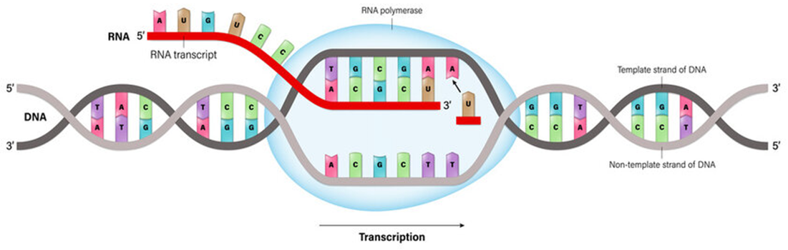
A. Hình trên mô tả quá trình phiên mã.
B. Quá trình này chỉ xảy ra trên mạch gốc của gene có chiều 3’ 5’.
C. Kết thúc quá trình trên tạo ra phân tử mRNA có chiều 3’ 5’.
D. Quá trình trên có sự tham gia của enzyme RNA polymerase.
Câu 2. Phân tử nào sau đây mang bộ ba đối mã (anticdon)?
A. mRNA B. DNA C. tRNA D. rRNA
Câu 3. Loại đột biến cấu trúc nhiễm sắc thể nào sau đây có thể làm cho một gene từ nhóm liên kết này chuyển sang nhóm liên kết khác?
A. Chuyển đoạn trong một nhiễm sắc thể.
B. Lặp đoạn nhiễm sắc thể.
C. Chuyển đoạn giữa hai nhiễm sắc thể không tương đồng.
D. Đảo đoạn nhiễm sắc thể.
Câu 4. Cho các sự kiện diễn ra trong quá trình phiên mã.
(1) RNA polymerase bắt đầu tổng hợp mRNA tại vị trí đặc hiệu (khởi đầu phiên mã).
(2) RNA polymerase bám vào vùng điều hòa làm gene tháo xoắn để lộ mạch gốc có chiều 3’-5’.
(3) RNA polymerase trượt dọc theo mạch mã gốc trên gene có chiều 3’-5’'.
(4) Khi RNA polymerase di chuyển tới cuối gene, gặp tín hiệu kết thúc thì nó dừng phiên mã.
Trong quá trình phiên mã, các sự kiện trên diễn ra theo trình tự đúng là:
A. (1) → (4) → (3) → (2) B. (1) → (2) → (3) → (4).
C. (2) → (1) → (3) → (4) D. (2) → (3) → (1) → (4).
Câu 5.Thể đột biến nào sau đây có bộ NST 2n - 1?
A. Thể một. B. Thể tứ bội. C. Thể tam bội. D. Thể ba
Câu 6. Trong điều hòa hoạt động của operon Lac ở E.coli, chất cảm ứng là:
A. protein. B. enzyme. C. lactic. D. lactose.
Câu 7. Những cơ thể mang allele đột biến đã được biểu hiện ra thành kiểu hình được gọi là
A. Allele mới. B. Đột biến gene. C. Đột biến điểm. D. Thể đột biến.
Câu 8. Gene của loài sinh vật nào sau đây có cấu trúc phân mảnh
A. Vi khuẩn lam B. Nấm men C. Xạ khuẩn D. E.Coli
Câu 9. Trong tế bào động vật, sự nhân đôi của DNA xảy ra ở
A. Lục lạp, nhân, trung thể. B. Ti thể, nhân, lục lạp.
C. Nhân, trung thể. D. Nhân, ti thể.
Câu 10.Mỗi DNA con sau khi nhân đôi đều có một mạch của DNA mẹ, mạch còn lại được hình thành từ các nucleotide tự do. Đây là cơ sở của nguyên tắc:
A. Bổ sung. B. Bán bảo tồn. C. Bổ sung và bán bảo tồn D. Bổ sung và bảo tồn
Câu 11.Hình vẽ dưới đây mô tả dạng đột biến cấu trúc NST
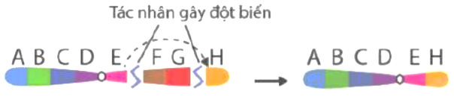
A. mất đoạn B. lặp đoạn
C. chuyển đoạn trong cùng một NST D. đảo đoạn
Câu 12.Trong mô hình cấu trúc của operon Lac, vùng O là nơi:
A. chứa thông tin mã hoá các amino acid trong phân tử protein cấu trúc.
B. RNA polymerase bám vào và khởi đầu phiên mã.
C. protein ức chế có thể liên kết làm ngăn cản sự phiên mã.
D. mang thông tin quy định cấu trúc protein ức chế.
Câu 13. Một gene ở sinh vật nhân sơ có 3000 nu và có tỉ lệ A/G = 2/3. Gene này bị đột biến mất 1 cặp nu do đó bị giảm đi 2 liên kết hydrogen so với gene bình thường. Số lượng từng loại nucleotide của gene mới được hình thành sau đột biến là
A. A = T= 600; G = C= 899 B. A = T= 600; G = C= 900
C. A = T= 900; G = C= 599 D. A = T= 599; G = C= 900
Câu 14. Mức độ cấu trúc nào sau đây của nhiễm sắc thể có đường kính 300nm?
A. Sợi nhiễm sắc. B. Sợi siêu xoắn. C. Sợi cơ bản. D. Chromatid.
Câu 15. Trong các mức cấu trúc siêu hiển vi của nhiễm sắc thể điển hình ở sinh vật nhân thực, mức cấu trúc nào sau đây có đường kính 30 nm?
A. Sợi nhiễm sắc. B. Sợi siêu xoắn. C. Sợi cơ bản. D. Chromatid.
Câu 16. Dạng đột biến cấu trúc NST nào sau đây có thể dẫn đến lặp gene tạo nên các gene mới trong quá trình tiến hóa?
A. Mất đoạn. B. Lặp đoạn. C. Chuyển đoạn. D. Đảo đoạn.
Câu 17. Thứ tự nào sau đây thể hiện từ đơn giản đến phức tạp trong cấu trúc siêu hiển vi của NST?
A. Nucleosome – Sợi nhiễm sắc – Sợi cơ bản – NST
B. Nucleosome – Sợi nhiễm sắc – NST – Sợi cơ bản
C. Nucleosome – Sợi cơ bản – Sợi nhiễm sắc– NST
D. NST – Sợi nhiễm sắc – Sợi cơ bản – Nucleosome
Câu 18. Mã di truyền không có đặc điểm nào sau đây?
A. Mã di truyền có tính phổ biến.B. Mã di truyền là mã bộ 3.
C. Mã di truyền có tính thoái hóa D. Mã di truyền đặc trưng cho từng loài
Câu 19. Gene là một đoạn trình trự nucleotide trên DNA mang thông tin di truyền:
D. Mã hóa các amino acid
A. Mã hóa cho một chuỗi polypeptide hoặc một phân tử RNA.
B. Quy định cơ chế di truyền
C. Quy định cấu trúc của một phân tử protein.
Câu 20. Quá trình nhân đôi DNA được thực hiện theo nguyên tắc nào sau đây?
A. Hai mạch được tổng hợp theo nguyên tắc bổ sung song song liên tục.
B. Nguyên tắc bổ sung và nguyên tắc bán bảo toàn.
C. Mạch liên tục hướng vào, mạch gián đoạn hướng ra chạc ba tái bản.
D. Một mạch được tổng hợp gián đoạn, một mạch được tổng hợp liên tục.
Câu 21. Biết các bộ ba trên mRNA mã hoá các amino acid tương ứng như sau: 5’CGA3’ mã hoá amino acid Acginin; 5' UCG 3’ và 5’ AGC 3’ cùng mã hoá amino acid Xêrin; 5’ GCU 3’ mã hoá amino acid Alanin. Biết trình tự các Nucleotide ở một đoạn trên mạch gốc của vùng mã hoá ở một gene cấu trúc của sinh vật nhân sơ à 5’ GCTTCGCGATCG 3’. Đoạn gene này mã hoá cho 4 amino acid, theo lí thuyết, trình tự các amino acid tương ứng với quá trình dịch mã là:
A. Serine - Alanine - Serine – Arginine
B. Serine – Arginine – Alanine – Arginine
C. Arginine - Serine – Alanine – Serine
D. Arginine - Serine - Arginine - Serine
Câu 22. Trong số các dạng đột biến sau đây, dạng nào thường gây hậu quả ít nghiêm trọng nhất.
A. mất một cặp nucleotide. B. thêm một cặp nucleotide
C. thay thế một cặp nucleotide. D. đột biến mất đoạn NST.
Câu 23. Các chuỗi polypeptide được tổng hợp trong tế bào nhân thực đều:
A. Kết thúc bằng Met. B. Bắt đầu bằng amino acid Met.
C. Bắt đầu bằng foocmin-Met. D. Bắt đầu từ một phức hợp aa-tRNA.
Câu 24. Trong quá trình dịch mã, mRNA thường gắn với một nhóm ribosome gọi là polyribosome giúp:
A. Tăng hiệu suất tổng hợp protein. B. Điều hoà sự tổng hợp protein
C. Tổng hợp các protein cùng loại D. Tổng hợp được nhiều loại protein
Câu 25. Làm khuôn mẫu cho quá trình phiên mã là nhiệm vụ của
A. mRNA. B. tRNA C. Mạch mã hoá. D. Mạch mã gốc

Phần 2. Trắc nghiệm đúng sai
Câu 1. Hình dưới đây minh họa một số loại RNA: (a) một đoạn mRNA; (b) tRNA; (c) rRNA. Dựa vào hình bên dưới hãy cho biết các kết luận dưới đây là đúng hay sai?
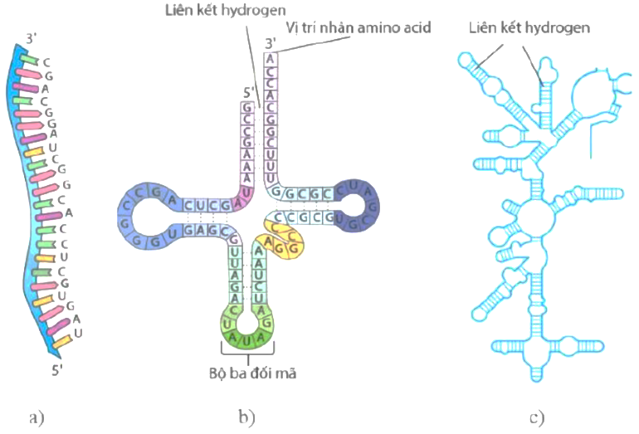
a) RNA được cấu tạo từ các loại nucleotide: Adenine (A), Uracil (U), Guanine (G) và Cytosine (C).
b) Cả ba loại RNA (mRNA, tRNA, rRNA) có cấu trúc mạch đơn polynucleotide và đều tham gia vào quá trình dịch mã.
c) rRNA có chức năng trung gian trung gian truyền thông tin di truyền từ gene đến protein.
d) rRNA có chức năng vận chuyển một loại amino acid tới ribosome khi dịch mã.
Câu 2. Dựa vào sơ đồ quá trình tái bản DNA dưới đây. Các nhận định sau là đúng hay sai?
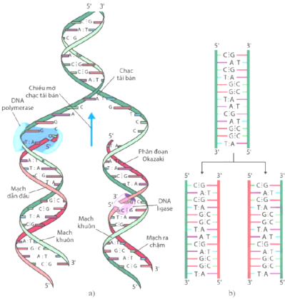
a) Các mạch mới được tổng hợp theo chiều 5' - 3' nhờ sự xúc tác của enzyme DNA polymerase.
b) Một mạch được tổng hợp liên tục được gọi là mạch ra chậm.
c) Một mạch được tổng hợp gián đoạn tạo ra các phân đoạn Okazaki, sau đó enzyme DNA ligase xúc tác nối các phân đoạn này hình thành mạch dẫn đầu.
d) Thực hiện theo nguyên tắc bán bảo toàn, đó là mỗi DNA con có một mạch từ DNA mẹ, một mạch mới tổng hợp.
Câu 3. Dưới đây là sơ đồ operon lac và gene điều hòa. Quan quát sơ đồ và cho biết các kết luận dưới đây là đúng hay sai?

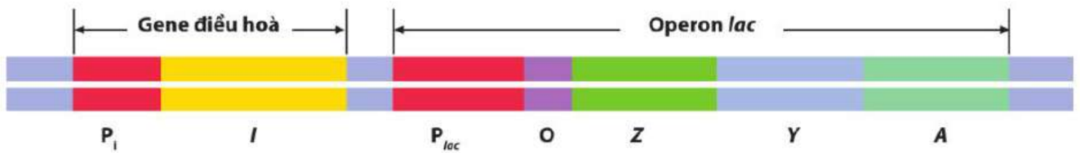

a) I là gene điều hòa mã hóa protein ức chế.
b) P_{lac} trình tự vận hành có vị trí bám của protein ức chế.
c) O là là trình tự khởi động phiên mã các gene cấu trúc.
d) Z, Y, A là các gene cấu trúc tương ứng mã hóa cho các enzyme beta – galactosidase, permease, transacetylase.
Câu 4. Đột biến gene là những biến đổi liên quan đến cấu trúc của gene. Mỗi nhận định dưới đây về đột biến gene là đúng hay sai?
a) Đột biến thay thế một cặp nucleotide luôn dẫn đến kết thúc sớm quá trình dịch mã.
b) Đột biến gene tạo ra các allele mới làm phong phú vốn gene của quần thể.
c) Đột biến gene có thể có lợi, có hại hoặc trung tính đối với thể đột biến.
d) Mức độ gây hại của allele đột biến phụ thuộc vào tổ hợp gene và điều kiện môi trường.

Phần 3. Trắc nghiệm trả lời ngắn
Câu 1. Nếu nuôi cấy một tế bào E. coli có một phân tử DNA ở vùng nhân chỉ chứa N¹⁵ phóng xạ chưa nhân đôi trong môi trường chỉ có N¹⁴, quá trình phân chia của vi khuẩn tạo ra 8 tế bào con. Có bao nhiêu phân tử DNA ở vùng nhân của các E. coli có chứa N¹⁵ phóng xạ được tạo ra trong quá trình trên?
Câu 2. Cho biết các codon mã hóa một số loại amino acid như sau:
Codon | 5’GAU3’; 5’GAC3’ | 5’UAU3’; 5’UAC3’ | 5’AGU3’; 5’GAC3’ | 5’CAU3’; 5’CAC3’
Amino acid | Asparagine | Thyrosine | Serine | Histidine
Một đoạn mạch làm khuôn tổng hợp mRNA của allele M có trình tự nucleotide là 3’TAC CTA GTA ATG TCA…ATC5’. Allele M bị đột biến điểm tạo ra 4 allele có trình tự nucleotide ở đoạn mạch này như sau: 3124
I. Allele M₁: 3’TAC CTA GTG ATG TCA…ATC5’
II. Allele M₂: 3’TAC CTA GTA GTG TCA…ATC5’
III. Allele M₃: 3’TAC CTG GTA ATG TCA…ATC5’
IV. Allele M₄: 3’TAC CTA GTA ATG TCG…ATC5’
Theo lí thuyết, trong 4 allele trên, có bao nhiêu allele mã hóa chuỗi polypetide có thành phần amino acid bị thay đổi so với chuỗi polypeptide do allele M mã hóa?
Câu 3. Gene D có 1560 liên kết hydrogene trong số các nucleotide loại G = 1,5A. Gene D bị đột biến điểm thành gene d làm cho gene d hơn gene D một liên kết hydrogene. Gene d nhân đôi 3 lần liên tiếp, số nucleotide loại Adenine mà môi trường cung cấp cho quá trình trên là bao nhiêu?
Câu 4. Cho các thành phần sau:
l. DNA 2. mRNA 3. Ribosome 4. tRNA
5. RNA polimerase 6. DNA polimerase
Có bao nhiêu thành phần tham gia trực tiếp vào quá trình dịch mã?
Câu 5. Ở 1 sinh vật nhân sơ, đoạn đầu gene cấu trúc có trình tự các nucleotid trên mạch bổ sung là:
5’ …ATG TCC TAC TCT ATT CTA GCG GTC AAT ..3’
Tác nhân đột biến làm mất cặp nu thứ 16 G - C thì phân tử protein tương ứng được tổng hợp từ gene đột biến có số amino acid là bao nhiêu?
Câu 6. Một loài động vật có 4 cặp NST được kí hiệu là Aa, Bb, Dd và Ee. Trong các cơ thể có bộ NST sau đây, có bao nhiêu thể ba?
I. AaaBbDdEe. II. ABbDdEe. III. AaBBbDdEe.
IV. AaBbDdEe. V. AaBbDdEEe. VI. AaBbDddEe.

